第一堂课

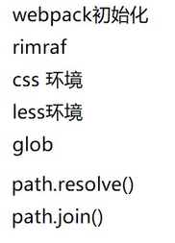

第二堂课：

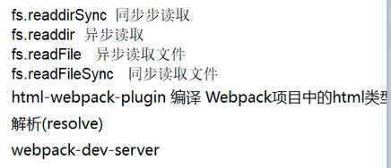

第三堂课：

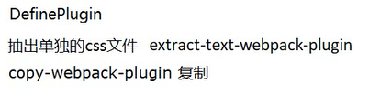

第四堂课：
- 配置图片loader ， url-loader ,file-loader ,根据配置可以生成base64以及自动打包到包文件里
- 分离开发环境和线上环境
- babel babel-polyfill

第五堂课：

- babel再比较下
- 添加浏览器前缀postcss-loader
- webpack内置插件ProvidePlugin

方式一：项目中的工具函数， 可以封装好以后 ， 通过import的方式进行引入，在多个页面都需要的时候，可能会显得比较麻烦， 可否有一种方式 不需要引入 ， 然后通过配置可以直接用呢
方式二： 通过ProvidePlugin

配合

config.js

var apiUrl = {
// dev:{
// product:'http://39.105.171.16:8085/',
// login:'http://39.105.171.16:8082/',
// check:'http://39.105.171.16:8082/'
// },
dev:'http://39.105.171.16:8085/',
prod:'http://localhost:5001/',
test:'http://localhost:5002/'
};
// apiUrl[sceneParam].product
// export default function ajaxFun(obj){
// // $.ajax({
// // url:apiUrl[sceneParam] +obj.url,
// // type:'post',
// // data:''
// // }).then(()=>{
// // console.log('oo');
// // })
// }

var commonFun = {};
var apiUrl = {
dev:'http://39.105.171.16:8085/',
prod:'http://localhost:5001/',
test:'http://localhost:5002/'
};

commonFun.ajaxCom=function(obj,callback){
$.ajax({
type:obj.type ? obj.type :'post',
url:apiUrl[sceneParam]+obj.url,
data:JSON.stringify(obj.params),
contentType:'application/json'
})
.then(function(res){
callback && callback(res);
})
}
commonFun.testObj=function(){
return {
name:'laney',
age:'100'
}
}
export default commonFun;

bank.js
import commonFun from './config.js'; //方式一
commonFun.ajaxFun({
url:'/api/shootLoc/getPic',
params:{
picTypeId:'01',
serialNumber:'101030101001'
}
},function(data){
console.log(data);
})

方式二：
resolve: {
alias: {
'config':path.resolve(srcPath, 'utils/config.js')
}
},

pluginsAll.push(new webpack.ProvidePlugin({
$: 'jquery',
jQuery: 'jquery',
config:['config','default']
}));

注意：如果是jquery， 还是需要先安装jquery的
- SplitChunksPlugin分割代码
https://www.cnblogs.com/xieqian/p/10973039.html

第五堂课：

- EnvironmentPlugin
- 按需加载require.ensure

